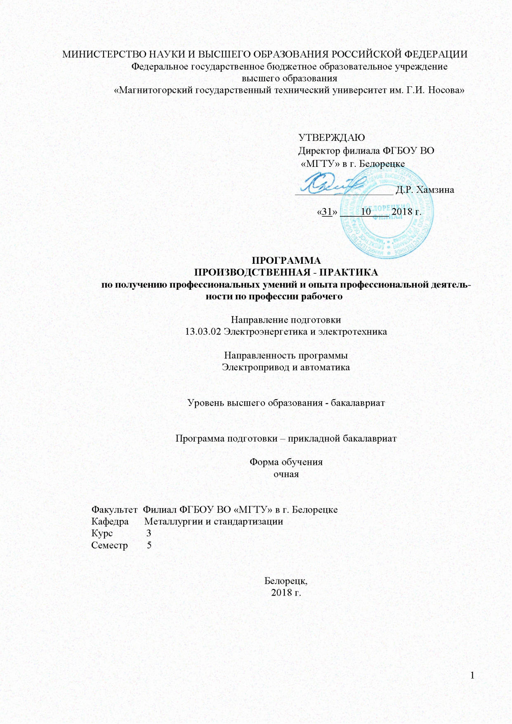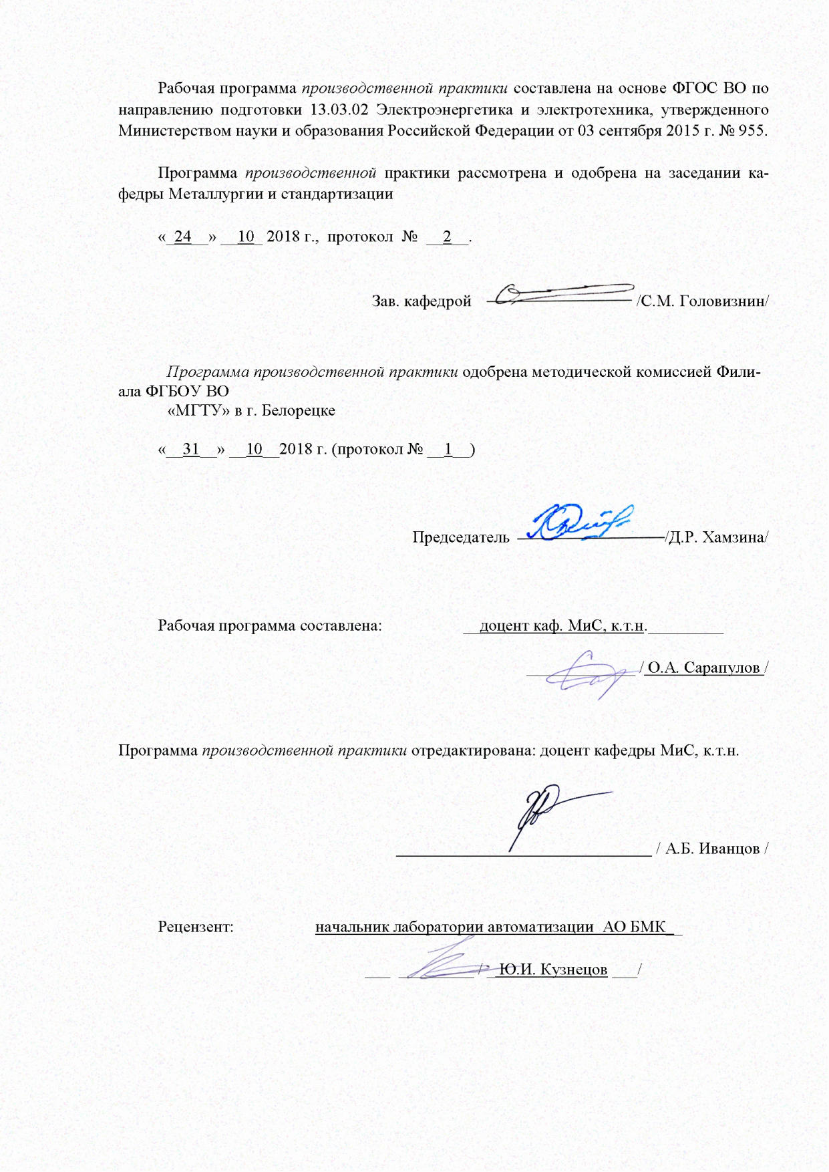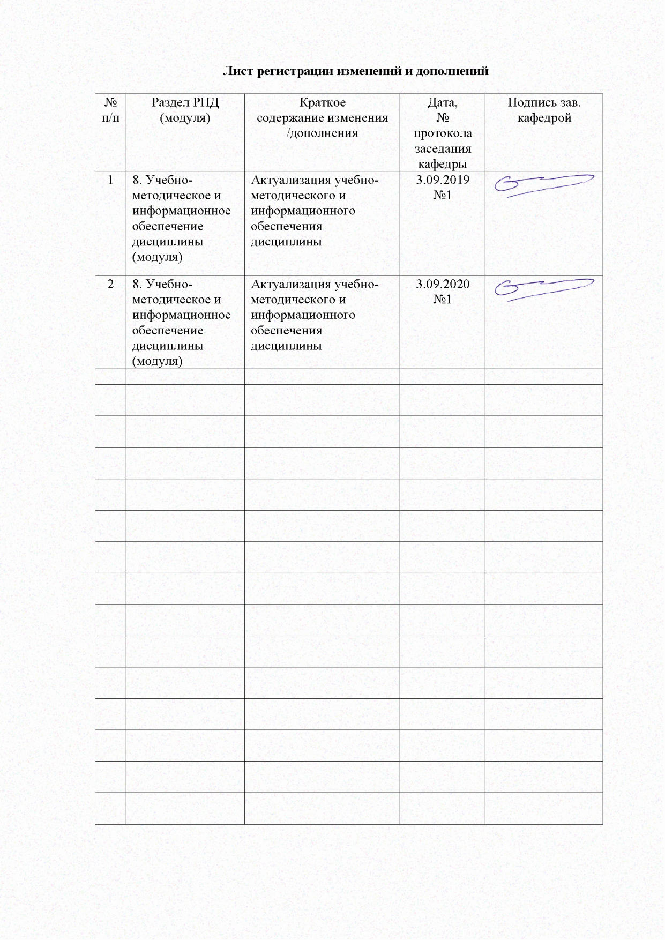

1 Цели производственной практики – практики по получению профессиональных умений и опыта профессиональной деятельности по профессии рабочего
Целями производственной практики – практики по получению профессиональных умений и опыта профессиональной деятельности по профессии рабочего по направлению подготовки 13.03.02 Электроэнергетика и электротехника /профиль «Электропривод и автоматика» являются закрепление теоретических и практических знаний, полученных обучающимися при изучении специальных дисциплин.

2 Задачи производственной практики
Задачами производственной практики являются:
- изучение вопросов техники безопасности на производстве, вопросов охраны труда, внутреннего распорядка;
- изучение организационной структуры предприятия, цеха, участка;
- изучение технологического процесса предприятия, цеха, участка, установки;
- изучение правил безопасного проведения работ в действующих электроустановках;
- изучение схем электроснабжения участка, цеха, предприятия;
- изучение мероприятий по энергосбережению, повышению качества потребляемой электроэнергии;
- изучение технических характеристик технологического механизма (установки);
- изучение технических характеристик основного силового электрооборудования;
- изучение технических характеристик датчиков, ячеек и модулей современных промышленных микропроцессорных систем управления;
- изучение применения микропроцессоров в реализации управления электроприводом и технологическими процессами;
- изучение применения программируемых промышленных контроллеров для управления технологическими процессами;
- приобретение навыков работы с проектно – технической документацией;
- приобретение навыков чтения принципиальных электрических схем электроприводов, функциональных схем систем управления, схем защиты;
- приобретение навыков монтажных работ, проведения ремонтов и испытаний электрооборудования;
- приобретение навыков анализа работы основных и вспомогательных электроприводов;
- приобретение умений выполнения осциллографирования основных параметров работы электропривода, анализа и обработки полученных результатов;
- приобретение навыков оформления результатов промышленных экспериментов, отчетной технической документации.

3 Место производственной практики в структуре образовательной программы
Дисциплина «Программа производственной практики - практики по получению профессиональных умений и опыта профессиональной деятельности по профессии рабочего» входит в вариативную часть блока 2 образовательной программы.
Для прохождения производственной практики необходимы знания, умения и владения, сформированные в результате изучения дисциплин «Теоретические основы электротехники», «Материаловедение. Технология конструкционных материалов», «Электрические машины», «Силовая техника», «Электрический привод», «Электрические и электронные аппараты», «Безопасность жизнедеятельности», «Теория автоматического управления», а также навыки и умения, приобретенные в результате прохождения учебной практики.
Обучающимся для прохождения производственной практики необходимо знать конструкцию и принцип действия электрических и электронных аппаратов, силовых трансформаторов, электрических машин переменного и постоянного тока, выпрямителей, инверторов, преобразователей энергии, иметь навыки в чтении схем и чертежей, умение работать с проектно – конструкторской документацией.
Знания, умения и владения, полученные в процессе прохождении производственной практики, будут необходимы для изучения дисциплин «Теория электропривода», «Элементы систем автоматики», «Системы управления электроприводов».
Материалы, собранные на практике, по решению руководителя практики могут быть использованы при выполнении курсового проекта по дисциплине «Теория электропривода».

4 Место проведения производственной практики
Основными базами практики являются предприятия и фирмы г.Белорецка:
- АО «Белорецкий металлургический комбинат»;
- ЗАО «Белорецкий завод рессор и пружин»;
Способ проведения практики: стационарный.

По способу организации проведения практика является концентрированной. Производственная практика осуществляется дискретно, непрерывно – 4 и 6 семестр.

5 Компетенции обучающегося, формируемые в результате прохождения производственной практики, и планируемые результаты обучения

В результате прохождения производственной практики у обучающего, должны быть сформированы следующие компетенции:

Структурный элемент  компетенции | Планируемые результаты обучения
ПК-5 готовностью определять параметры оборудования объектов профессиональной деятельности
Знать | методику выбора и применения эффективных методов моделирования процессов и объектов в металлургии
Уметь | выбирать и применять эффективные методы математического моделирования на ЭВМ; применять полученные знания в профессиональной деятельности; использовать их на междисциплинарном уровне
Владеть | навыками применения эффективных методов математического моделирования процессов и объектов в металлургии; способами совершенствования профессиональных знаний и умений
ППК-1 Выполнять слесарную обработку деталей для ремонта электрооборудования
Знать | Устройство электрооборудования, основные параметры регулировки и наладки  Способы оценки параметров
Уметь | Определять объем работ, необходимые приборы и устройства  Делать анализ полученных результатов
Владеть | Методикой пуско-наладочных работ с учетом особенностей оборудования  Делать выводы об успешности проведенных работ
ППК-2 Выполнять отдельные несложные работы по ремонту, монтажу и обслуживанию электрооборудования
Знать | Объем технического обслуживания и ремонта и основные параметры оборудования, периодичность технического обслуживания и ремонта
Уметь | Применять методики работ по техническому обслуживанию и ремонту и выбирать наиболее эффективные  Составлять ремонтные карты
Владеть | Методами технического обслуживания и ремонта, определять эффективность их применения  Практическими навыками по ремонту электрооборудования
ППК-3 Выполнять простые механические и сварочные работы при ремонте и монтаже электрооборудования
Знать | Основные методы технического контроля и диагностики, технические средства и способы их применения
Уметь | Определять необходимые методы технического контроля и диагностики, а также методику их применения, оценивать эффективность их применения
Владеть | Основными методами и практическими навыками использования технических средств  Методикой определения исправности технических средств

6 Структура и содержание производственной практики

Общая трудоемкость практики составляет 6 зачетных единиц, 216 акад. часов, в том числе:
– контактная работа 2,7 акад. часов;
– самостоятельная работа 213,3 акад. часов.

№  п/п | Разделы (этапы) и содержание практики | Виды работ на практике,  включая самостоятельную работу обучающихся | Код и структурный элемент компетенции
1 | Подготовительный этап | Прослушивание вводного инструктажа по охране труда и изучение спецкурса в рамках образовательной программы. | ПК-5 з
 |  | Изучение местных инструкций по охране труда и технике безопасности, должностных инструкций, технологических инструкций | ПК-5 з
2. | Производственный этап | Изучение технологического процесса, планов расположения технологического, механического и электротехнического оборудования, производственных помещений и их среды, климатических условий местности. | ПК-5 ув
 |  | Изучение кинематических схем силового механического канала электропривода, включая передаточные устройства от двигателей до исполнительного механизма | ПК-5 ув  ППК-3 з
 |  | Сбор информации и изучение принципов действия и конструкций силового электрооборудования: силовых трансформаторов, преобразователей и др. | ППК-1 з
 |  | Сбор информации о схемах электроприводов конкретных механизмов металлургического производства. Изучение проектной и исполнительной документации | ППК-1 з
 |  | Сбор данных об источниках питания, располагаемой трансформаторной мощности, схемах электрических соединений | ППК-1 з
 |  | Изучение защитного и рабочего заземления объекта; ознакомление с защитной и коммутационной аппаратурой: масляные выключатели, автоматические выключатели А-3700, ВАТ-4248, релейно-контакторной аппаратуры | ППК-2 з
 |  | Сбор информации о параметрах систем электроприводов, включая защитную и пуско-регулирующую аппаратуру | ППК-2 з
3 | Обработка и анализ полученной информации | Анализ технологических требований к электроприводу изучаемой технологической установки, кинематической схемы, силовой схемы электропривода, схем управления электроприводом, систем управления электроприводом, защит и блокировок. | ПК-5 ув
 |  | Анализ технических данных для расчета мощности приводного электродвигателя, построения тахограммы и нагрузочной диаграммы изучаемой технологической установки. | ПК-5 ув
4 | Подготовка отчета по практике | Оформление электрических схем в соответствии с требованиями оформления электротехнической документации. | ПК-5 ув
 |  | Написание и оформление отчета по практике в соответствии с требованиями СМК МГТУ. | ПК-5 ув

7 Оценочные средства для проведения промежуточной аттестации по производственной практике
Вид аттестации по итогам практики – экзамен, который проводится в форме собеседования.
Обязательной формой отчетности обучающегося-практиканта является письменный отчет.
Содержание отчета должно включать следующие разделы:
- Введение.
- Технологический процесс цеха, установки, механизма.
- Технические характеристики технологической установки (механизма).
- Кинематическая схема технологической установки (механизма).
- Технологические параметры, определяющие работу технологической установки (механизма) (время работы, время разгона, время торможения, величины ускорения (замедления), моменты инерции, моменты сопротивления и т.д
- Технические характеристики основного силового электрооборудования (тиристорных преобразователей, тиристорных возбудителей, преборазователей частоты, инверторов, силовых выпрямителей, электрических двигателей, автоматических выключателей, дросселей, фильтров и т.д.)
- Принципиальные электрические схемы силовых цепей электропривода технологической установки (механизма).
- Функциональные схемы системы управления электроприводом технологической установки (механизма).
- Алгоритмы работы электропривода при отработке заданной технологии.
- Список использованной литературы.

Критерии оценки: для получения экзамена по практике обучающийся должен:

– на оценку «отлично» – обучающийся должен показать высокий уровень знаний не только на уровне воспроизведения и объяснения информации, но и интеллектуальные навыки решения проблем и задач, нахождения уникальных ответов к проблемам, оценки и вынесения критических суждений;
– на оценку «хорошо» – обучающийся должен показать знания не только на уровне воспроизведения и объяснения информации, но и интеллектуальные навыки решения проблем и задач, нахождения уникальных ответов к проблемам;
– на оценку «удовлетворительно» – обучающийся должен показать знания на уровне воспроизведения и объяснения информации, интеллектуальные навыки решения простых задач;
– на оценку «неудовлетворительно» – обучающийся не может показать знания на уровне воспроизведения и объяснения информации, не может показать интеллектуальные навыки решения простых задач.

Методические указания для подготовки к экзамену: 8 в) – 1,2,3

8 Учебно-методическое и информационное обеспечение производственной практики
а) Основная литература:

- Малафеев, А. В. Организация эксплуатации и ремонта электроэнергетического оборудования : учебное пособие / А. В. Малафеев ; МГТУ. - Магнитогорск : МГТУ, 2018. - 1 электрон. опт. диск (CD-ROM). - Загл. с титул. экрана. - URL: https://magtu.informsystema.ru/uploader/fileUpload?name=3773.pdf&show=dcatalogues/1/1527872/3773.pdf&view=true (дата обращения: 15.10.2019). - Макрообъект. - Текст : электронный. - Сведения доступны также на CD-ROM.
- Волощук, Т. Г. Производственная практика : учебное пособие / Т. Г. Волощук ; МГТУ. - Магнитогорск : МГТУ, 2016. - 1 электрон. опт. диск (CD-ROM). - Загл. с титул. экрана. - URL: https://magtu.informsystema.ru/uploader/fileUpload?name=11.pdf&show=dcatalogues/1/1130119/11.pdf&view=true (дата обращения: 04.10.2019). - Макрообъект. - Текст : электронный. - Сведения доступны также на CD-ROM.
б) Дополнительная литература:
- Кузнецова, Н. В. Производственная практика : учебное пособие / Н. В. Кузнецова, Ю. Г. Терентьева ; МГТУ. - Магнитогорск : МГТУ, 2016. - 1 электрон. опт. диск (CD-ROM). - Загл. с титул. экрана. - URL: https://magtu.informsystema.ru/uploader/fileUpload?name=11.pdf&show=dcatalogues/1/1130119/11.pdf&view=true (дата обращения: 04.10.2019). - Макрообъект. - Текст : электронный. - Сведения доступны также на CD-ROM.

в) Методические указания:
1. Косматов В.И., Толмачев Г.Г. Производственная практика: методические указания для студентов специальности 140604.65. Магнитогорск: ГОУ ВПО «МГТУ», 2009. 6 с.
2. СМК-О-ПВД-01-14 Версия 2 Об организации и проведении практики обучающихся, осваивающих образовательные программы высшего образования. Магнитогорск, 2014 г.
3. СМК-О-СМГТУ-42-09 Курсовой проект (работа): структура, содержание, общие правлила выполнения и оформления. Магнитогорск, 2009 г.

г) Программное обеспечение и Интернет-ресурсы:
1. http://www.magtu.ru – Официальный сайт ФГБОУ ВПО «МГТУ»;
2. http://www.mechel.ru/sector/steel/bmk/ – Официальный сайт ОАО «БМК»
3. http://glavnyenergetyk.narod.ru/
4. http://www.elektroceh.ru/
5. http://www.eti.su/

Наименование ПО | № договора | Срок действия лицензии
MS Windows 7 | К-171-09 от 18.10.2009 | бессрочно
Windows XP, 7 (подписка Imagine Premium) | Д-1227-18 от 08.10.2018 | 07.10.2021
MS Office 2007 | К-171-09 от 18.10.2009 | бессрочно
Kaspersky Endpoint Security для бизнеса-Стандартный | Д-300-18 от 21.03.2018 | 28.01.2020
Ascon КОМПАС-3D | Д-261-17 от 16.03.2017 | бессрочно
MathCAD v.14 | Д-1662-13 от 22.11.2013 | бессрочно
StatSoft Statistica | К-169-09 от 16.11.2009 | бессрочно
7 Zip | свободно распространяемое | бессрочно

9 Материально-техническое обеспечение производственной-преддипломной практики

Материально-техническое обеспечение предприятий АО «Белорецкий металлургический комбинат» и ЗАО «Белорецкий завод рессор и пружин», на базе которого проводится практика, позволяет в полном объеме реализовать цели и задачи учебной практики и сформировать соответствующие компетенции.

Наличие МТО для всех организаций, указанных в разделе 4 «Место проведения практики»:
Цеховое оборудование АО «Белорецкий металлургический комбинат», Россия, Республика Башкортостан, Белорецк, улица В. Блюхера, 1, 453510
Учебно-производственный цех (для обучения студентов). АО БМК, ул. Луначарского, 15а.
Цеховое оборудование ЗАО «Белорецкий завод рессор и пружин» 453500, Республика Башкортостан, г. Белорецк, ул. Маяковского, 104

Наличие аудиторий для групповых и индивидуальных консультаций, текущего контроля и промежуточной аттестации:
Отдел подготовки кадров АО БМК, Республика Башкортостан, Белорецкий район, г. Белорецк, ул. Луначарского, 15, 3 этаж, каб. 309 «Учебная аудитория».
Музей Белорецкого металлургического комбината. Республика Башкортостан, Белорецкий район, г. Белорецк, ул. Ленина, 30-а.
ЗАО «Белорецкий завод рессор и пружин» Республика Башкортостан, г. Белорецк, ул. Маяковского, 104. Отдел кадров

Наличие помещений для самостоятельной работы обучающихся, оснащенных компьютерной техникой с возможностью подключения к сети «Интернет» и наличием доступа в электронную информационно-образовательную среду организации:
Аудитории для самостоятельной работы (читальный зал библиотеки, оснащенный внутренней локальной сетью Lotus, АО «Белорецкий металлургический комбинат», Республика Башкортостан, Белорецк, улица В. Блюхера, 1, 453510, ЗАО «Белорецкий завод рессор и пружин» Республика Башкортостан, г. Белорецк, ул. Маяковского, 104. Отдел кадров) оснащены персональными компьютерами с пакетом MS Office, выходом в Интернет и с доступом в электронную информационно-образовательную среду предприятия.

Если практика проводится на базе филиала МГТУ в г. Белорецке, то материально-техническое обеспечение практики включает:

Тип и название аудитории | Оснащение аудитории
Лекционная аудитория 107 | Мультимедийные средства хранения, передачи и представления информации
Лаборатория систем управления электроприводов 101 | Универсальные лабораторные стенды – 5 шт
Компьютерный класс 303,304 | Персональные компьютеры с пакетом MS Office и выходом в Интернет

